珠海校区无线网络使用指南
- IMC平台用户预注册
- IMC平台网址http://192.168.150.2:8080/selfservice/login.xhtml
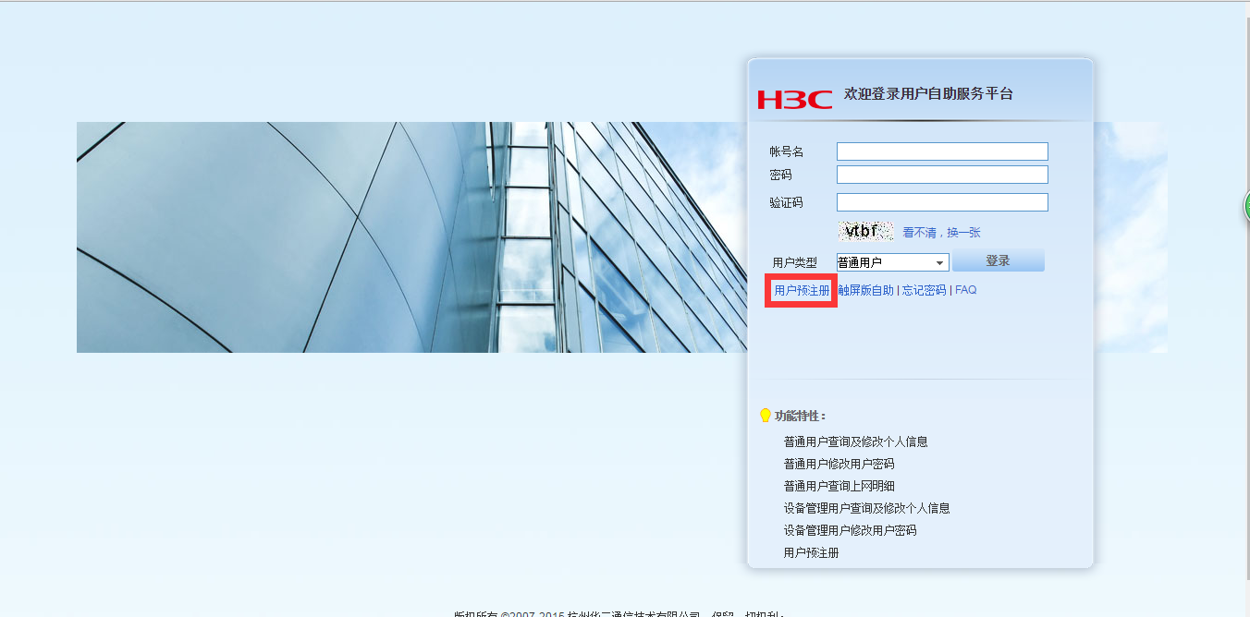
- JNU WIFI用户注册要求
、用户姓名填写真实姓名
、证件号码填写身份证号码
、帐号名填写学号或人事编号
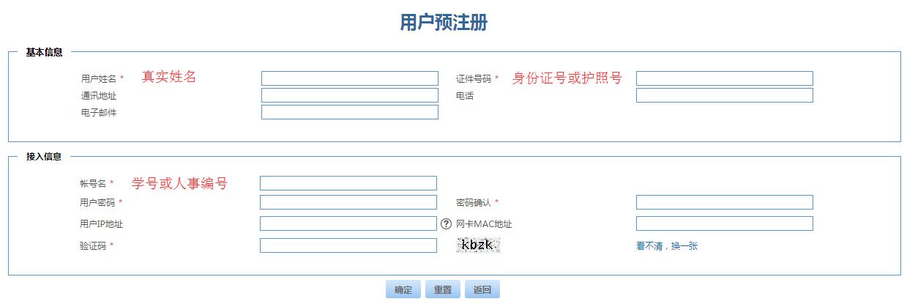
- 不符合注册要求的，均视为无效注册。
- 看到帐号失效日期页面方为注册成功，请在注册成功两周内带有效证件（校园卡或学生证、身份证）审核帐号。
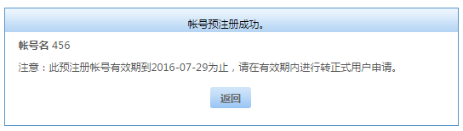
二、JNU无线网络使用方法
- 确认无线设备WIFI功能已经打开，查找到SSID为JNU的WIFI信号，并连接（如连接不上有可能是因为在无信号地区、信号太弱或该无线热点已达上限）；
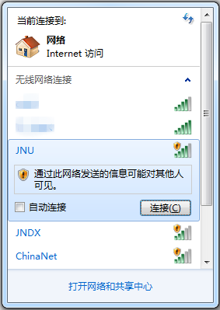
- 用浏览器开打任意一个网页，该网页会自动跳转至IMC登陆界面，输入帐号名(学号或人事编号)、密码，服务类型为空，点击“上线”；
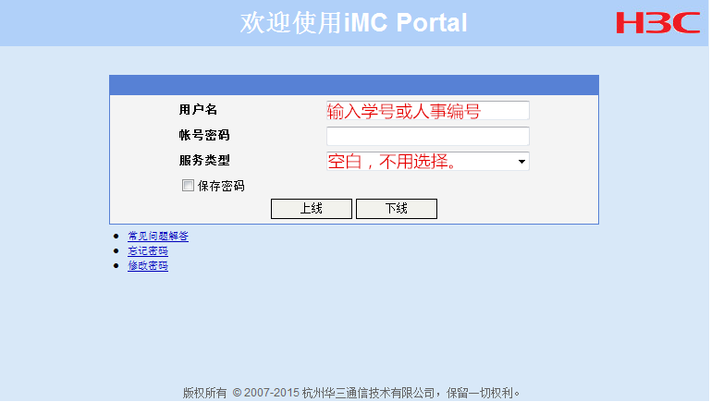
- 保留该网页窗口，新建另一窗口，进行上网浏览或其它应用；
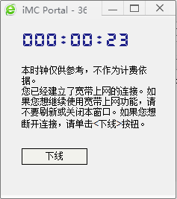
- 浏览完毕，记得回到前一窗口，点击“下线”，节约使用时间。

三、IMC平台用户自助服务介绍
1、平台用户登陆

2、平台用户可用功能
用户资料维护 | 自助营业厅 | 故障报修
查询用户资料  更新用户资料  修改密码 | 用户费用信息  查询上网明细  在线用户列表  查询缴费记录  预申请服务 | 查询报修单  FAQ

3、登录自助平台修改登录密码
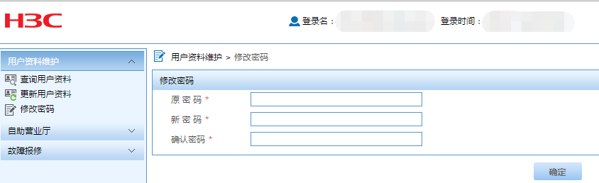
4、认证上网前修改登录密码
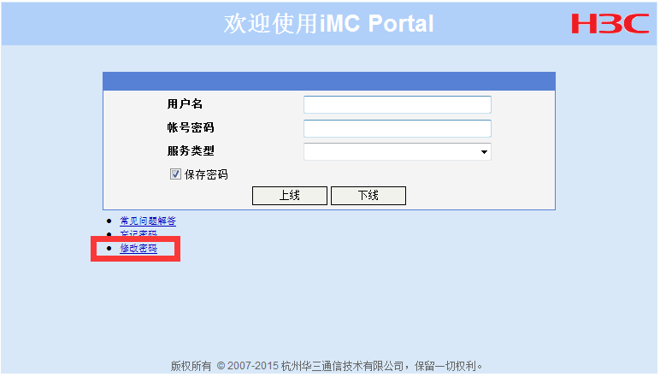
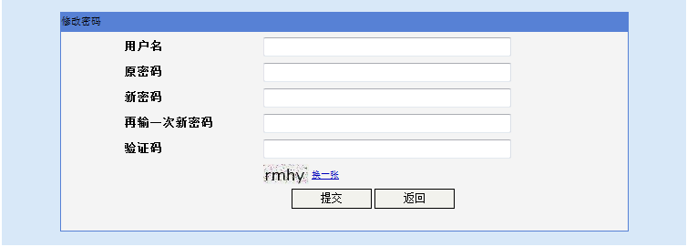
5、月结周期查询与上网明细列表
